**영상처리 HW3**

**2015253039 권진우**

**1.** Roberts, Sobel, Prewitt, Stochastic Gradient 4가지 Mask를 사용하여서 Lena이미지에서 Edge Detection을 진행하고 SNR=8.0인 Gaussian Noise를 가지는 Lena이미지를 만들어서 해당 이미지에도 4가지 Mask를 사용하여 Edge Detection을 진행한다. 적용한 Mask에 따른 Edge Detection의 오류율을 구하라. P = n1/n0

**N0 : 기본 영상에서 찾은 Edge들의 개수**

**N1 : 노이즈를 입힌 영상에서 찾은 기존 Edge와 다른 Edge(새로 생기거나 사라진)의 개수**

**P = N1/N0**

* **Padding은 기존의 이미지 테두리 값을 그대로 가져오는 방식을 사용**하였다.

결과 이미지

**일반 영상 + Mask(Threshold : 150)**

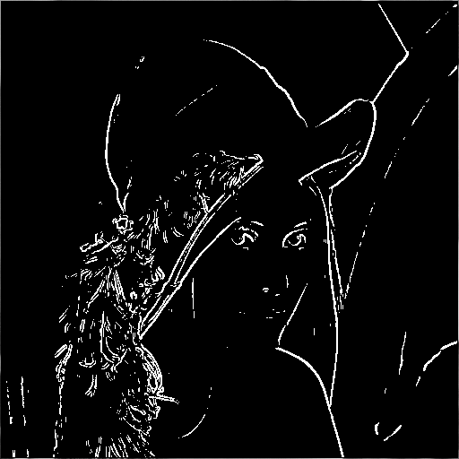 **Prewitt**  **Roberts**



**Sobel**  **Stochastic(5x5)**

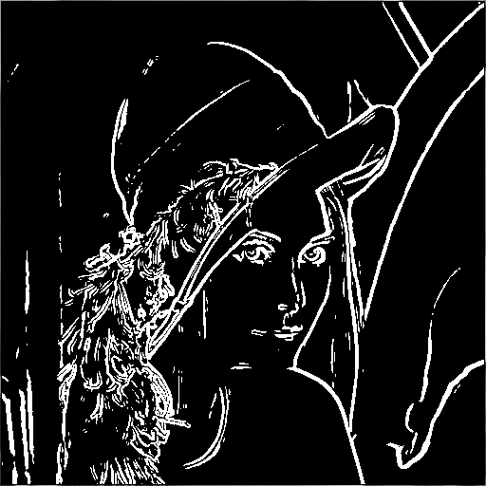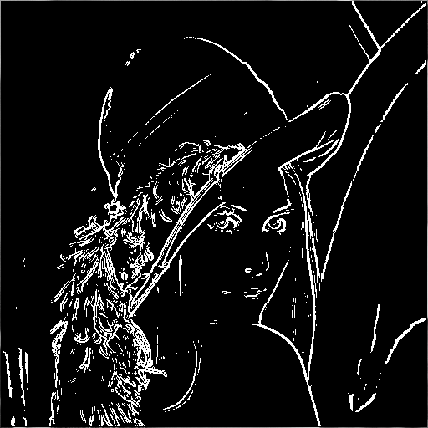

**Noise 영상 + Mask(Threshold : 150)**

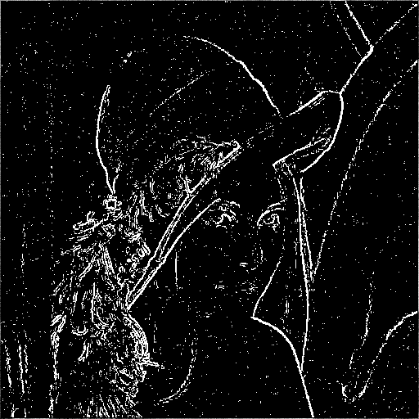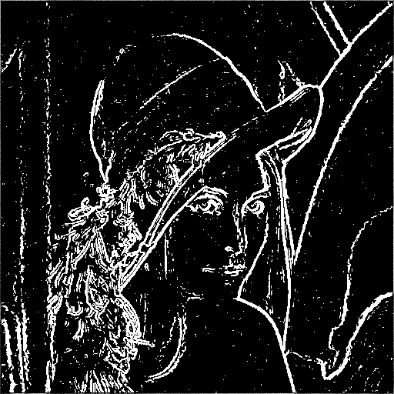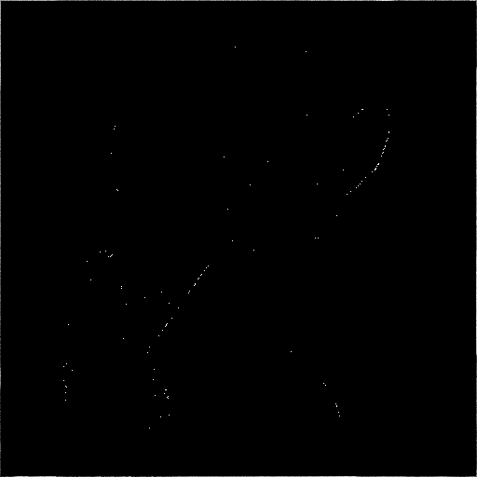 **Prewitt**   **Roberts**

**Sobel** **Stochastic(5x5)**

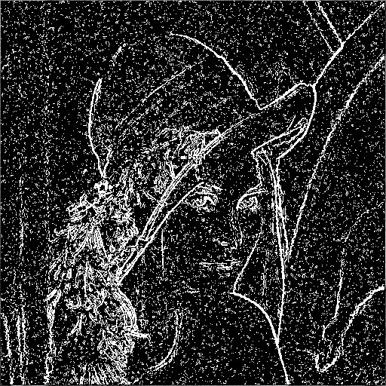

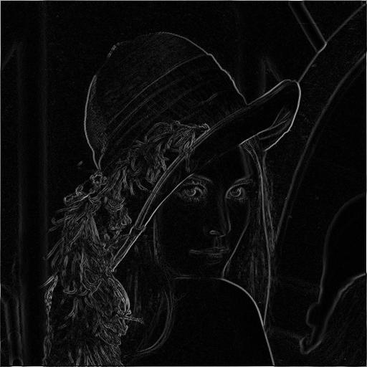**일반 Lena 영상 Noise Lena 영상 (SNR: 8dB) Roberts with No Threshold**

**결과와 같이 Stochastic Gradient(5x5)의 경우 Mask의 크기가 크기도 하지만 회선 Mask에 가까운 픽셀들에 대하여 더욱 큰 가중치를 갖게 하는 특징 때문에 일반 Lena영상에서의 Edge Detection은 아주 잘되면 다소 Edge선이 굵은 것을 알 수 있다. SNR=8dB의 Gaussian Noise를 가진 영상에서도 Noise를 Filtering 하는 성능이 가장 뛰어났다.**

**반면 Sobel과 Prewitt의 경우 Mask 중심 픽셀 주변 픽셀에 대하여 가중치를 더 주는가 일정하게 주는가 차이점이 있으며 이 특징에 따라서 일반 Lena 영상에서는 둘의 차이는 별로 없었으며 Sobel이 조금 더 세세한 Edge까지 찾아내는 특징이 있다. 반면 세세한 Edge를 좀 더 잘 찾아내는 Sobel Mask 특징으로 인하여 Noise가 있는 영상에서의 Edge Detection능력은 가장 떨어졌다.**

**Roberts의 경우 Threshold 값을 150으로 두었기에 Edge를 찾는다 하더라도 대부분의 Edge가 무시되며 Threshold를 주지 않고 Edge Detection을 진행하면 위 그림과 같이 옅은 Edge를 Detection하게 된다.**

**Edge Detection Error rate는 다음과 같았다**.

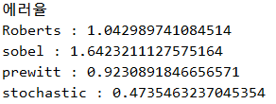

**Error Rate에서도 알 수 있듯이 stochastic(5x5) Mask가 가장 Noise에 강하였다.**

**2.** 노이즈를 씌운 상태에서 각 필터를 적용 후 어떤 필터가 더욱 가우시안 노이즈에 효과적인지 알아보는 문제이며 확인 지표는 MSE를 사용한다. BOAT512.raw파일을 사용한다.

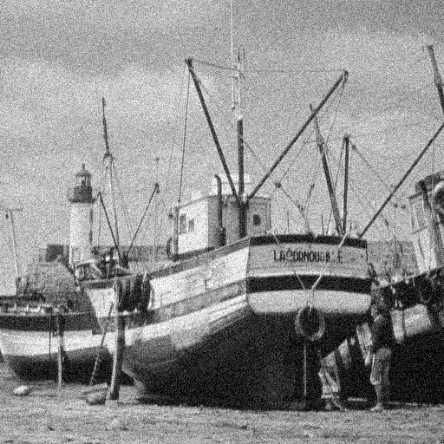 BOAT512.raw 이미지 BOAT512 Noise적용 이미지(SNR : 9.0)

다음 장에 filtering 결과 첨부

Median Filtering Lowpass Filtering

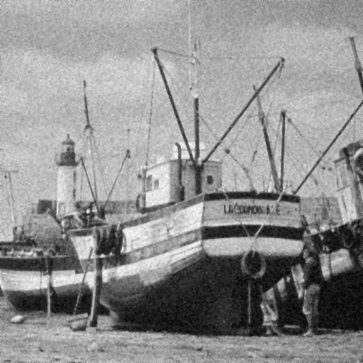

**위와 같이 median filter와 lowpass filter 모두 noise를 제거해내는데 효과가 있었으며 median filter보다 lowpass filter가 더욱 효과가 좋았습니다.**

**노이즈 값은 Random수에 따라서 적용되어 매번 조금씩 바뀌기 때문에 MSE는 수행 할 때 마다 조금씩 차이가 있지만 값 : 1내외의 차이였습니다.**

**실험 결과 SNR(dB) 값이 커질수록 MSE또한 값이 커졌습니다. MSE는 두 영상간의 차이의 정도를 비교할 때 지표로 많이 사용되며 SNR이 커지면 Noise의 정도가 심해지기 때문에 이 결과를 통해 증명 할 수 있었습니다.**

**아래는 MSE 출력 결과 입니다.**



**- 프로젝트 파일 설명 -**

**- 파이썬 언어로 작성되었으며 agent.py에서 Run을 통해 프로그램을 실행 할 수 있습니다.**

**- 소스코드에 대한 설명은 소스코드 내 주석으로 대체하였습니다.**

실행 시 초기 Console 화면 예시

